INFORME DE SEGUIMIENTO A LOS INDICADORES

TERCER (III) TRIMESTRE DE 2023

Edificio World Business Port
Carrera 69 # 25 B - 44 – Pisos 3, 4 y 7
Teléfonos: (601)3487777
PBX: (601)3487800
www.ssf.gov.co – e-mail: ssf@ssf.gov.co
Bogotá D.C, Colombia

1. INFORMACIÓN GENERAL

Fecha del Informe: | 23 DE OCTUBRE DE 2023
- Periodo Evaluado: | TERCER TRIMESTRE 2023
Proceso y/o Dependencia:
  OFICINA DE CONTROL INTERNO
1.4 Líder Del Proceso y/o Dependencia: | JOSE WILLIAM CASALLAS FANDIÑO
2. OBJETIVO

El presente informe, se elabora en función del seguimiento que realiza la Oficina de Control Interno al reporte de los Indicadores de Gestión de los diferentes procesos durante el TERCER (III) TRIMESTRE DE 2023, los resultados obtenidos de la medición en relación con el logro de los objetivos y metas previstos.

3. ALCANCE

Para la verificación de la autoevaluación de la gestión, se tendrán en cuenta los siguientes aspectos:

-Diseño y pertinencia del indicador
-Comportamiento y tendencia de los indicadores
-Cumplimiento de las mediciones de indicadores y su análisis, según su periodicidad

4. GESTIÓN DEL SEGUIMIENTO

La metodología para efectuar el seguimiento a los indicadores de gestión, se realizó a través de la revisión y monitoreo de metas programadas y se mide por medio de los indicadores que se reportan en el aplicativo Isolucion, modulo “medición”, de acuerdo a las periodicidades definidas en cada uno de ellos (mensualmente, trimestralmente, semestralmente y anualmente) por las dependencias que desarrollan las actividades que se adelantan, permitiendo determinar el porcentaje de avance o cumplimiento. Así mismo, se establece el total de la ejecución con respecto de la programación establecida por los responsables de cada indicador.

La importancia de la medición parte del entendido en que existe un vínculo entre ésta y la planeación institucional, toda vez que permite observar el grado en que se alcanzan las actividades propuestas dentro de un proceso específico. Los resultados obtenidos a través de las mediciones permiten mejorar la planificación, dado que es posible observar hechos periódicamente, logrando tomar decisiones con mayor certeza y confiabilidad.

La Oficina de Control Interno recuerda algunas pautas importantes en la formulación y creación del nombre del indicador:

- Debe ser claro, preciso y auto explicativo.
- Que cualquier persona entienda qué se mide con ese indicador.
- Si se usan siglas o aspectos técnicos, deben definirse en una nota explicativa.
- El nombre del indicador debe permitir identificar si su evolución será ascendente o descendente.

Para interpretar la calificación de los indicadores de gestión, se tienen en cuenta los intervalos que el sistema Isolucion arroja en la medición de los reportes periódicos, así:

RANGO | ESTADO DEL AVANCE
Medición mayor o igual que la Tolerancia Superior
Medición entre la Tolerancia Superior e Inferior
Medición menor que la Tolerancia Inferior

Una vez se lleve a cabo la evaluación del indicador es fundamental relacionar dicho resultado con la tendencia histórica que se presenta, como parámetro para la toma de decisiones y generación de acciones de tipo preventivo o correctivo según sea el caso. El análisis de la tendencia se puede clasificar en dos categorías, de la siguiente manera:

- Tendencia a la maximización: Cuando el indicador tiene un comportamiento creciente, es decir va aumentando a medida que pasa el tiempo.

- Tendencia a la Minimización: Cuando el valor del indicador muestra un comportamiento que va disminuyendo con el tiempo.

Estas tendencias deben llevar a preguntarse las razones y circunstancias de por qué se obtuvo ese nivel de resultado y si se encuentra fuera de los límites planteados al inicio de la construcción del indicador.

En el reporte correspondiente al tercer (III) trimestre del año 2023, se evidencia un total de Sesenta y Tres (63) Indicadores de Gestión en el año aprobados y establecidos en los 21 Procesos de la entidad, generados en la base de datos del aplicativo de Isolucion (módulo medición). Es de precisar que para el seguimiento realizado al tercer (III) trimestre del año 2023, se tuvieron en cuenta diecisiete (17) procesos de la entidad los cuales corresponden a una periodicidad mensual, trimestral, semestral y anual y cuyo cumplimiento es del 94% a nivel general por parte de la entidad:

SEGUIMIENTO A INDICADORES DE GESTION (III) TRIMESTRE 2023
No. | PROCESO | No. Indicadores  Semestrales | No. Indicadores  Anuales
1 | Comunicación Pública | 1
2 | Contratación Administrativa |  | 1
3 | Control Financiero Contable de las CCF |  | 2
4 | Evaluación de Gestión de Cajas de Compensación Familiar |  | 3
5 | Gestión del Talento Humano | 4 | 2
6 | Gestión Financiera y Presupuestal |  | 1
7 | Gestión Jurídica | 1 | 2
8 | Interacción con el Ciudadano |  | 1
9 | Planeación Institucional | 3
10 | Visitas a entes vigilados |  | 4
 | Total Indicadores (III) tercer trimestre 2023 | 9 | 16
 | Total Indicadores (III) tercer trimestre 2023 | 25

SEGUIMIENTO A INDICADORES DE GESTION (III) TRIMESTRE 2023
No. | PROCESO | No. Indicadores  Mensuales | No. Indicadores  Trimestrales | No. Indicadores  Semestrales | No. Indicadores  Anuales | %  Cumplimiento
1 | Almacén e inventarios |  | 3 |  |  | 100
2 | Contratación Administrativa |  | 1 |  |  | 100
3 | Control Financiero Contable de las CCF | 1 |  |  |  | 100
4 | Control Legal de Cajas de Compensación Familiar |  | 3 |  |  | 68
5 | Direccionamiento Estratégico |  |  |  | 2 | 100
6 | Estudios Especiales y Evaluación de Proyectos |  | 2 |  |  | 97
7 | Evaluación y Control |  | 2 | 1 |  | 100
8 | Gestión de Sistemas de la Información |  | 3 |  |  | 79
9 | Gestión Documental |  | 3 |  |  | 98
10 | Gestión Estadística General del Sistema de Subsidio Familiar |  | 3 |  |  | 100
11 | Gestión Financiera y Presupuestal |  | 1 |  |  | 95
12 | Gestión Jurídica |  | 1 |  |  | 67
13 | Interacción con el Ciudadano |  | 5 |  |  | 99
14 | Notificaciones y Certificaciones |  | 1 |  |  | 100
15 | Planeación Institucional |  | 1 |  |  | 100
16 | Procesos Disciplinarios |  | 2 |  |  | 100
17 | Recursos Físicos |  | 3 |  |  | 100
 | Total Indicadores (III) tercer trimestre 2023 | 1 | 34 | 1 | 2 | 94
 | Total Indicadores (III) tercer trimestre 2023 | 38 |  |  |  | 94

5. RESULTADOS DE LA VERIFICACIÓN Y SEGUIMIENTO:

La Oficina de Control Interno al realizar el seguimiento y verificación de cada uno de los indicadores, evidencia que en los reportes encontrados en Isolucion, dos (2) procesos realizaron el reporte correspondiente a su periodicidad de manera extemporánea:

- Contratación Administrativa

345 – Procesos de Contratación adelantados en cada trimestre

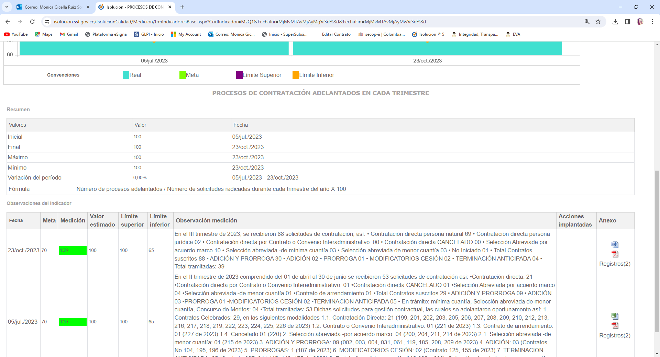

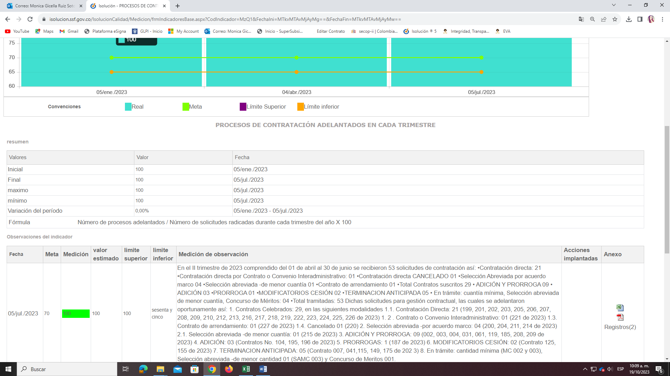

- Control Financiero Contable de las CCF

372- Oportunidad en el análisis de los informes de ejecución de subsidios de vivienda.

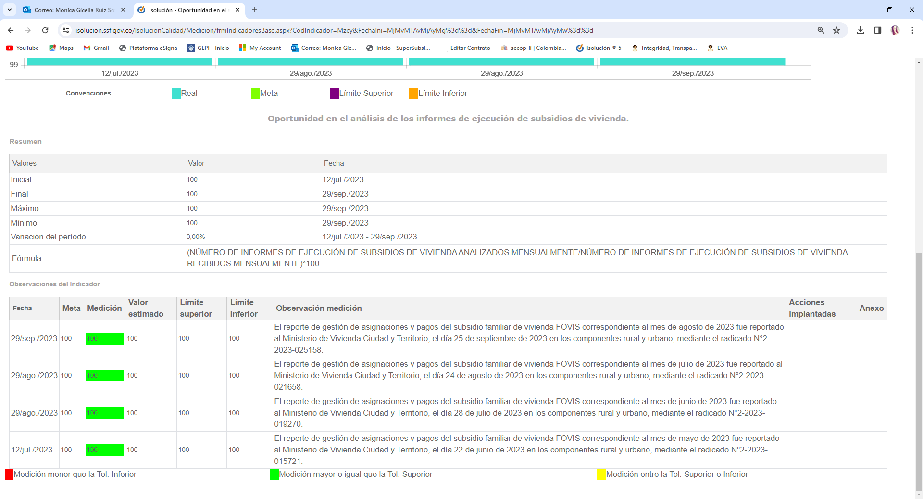

En la base de datos descargada del aplicativo Isolucion, se realizó un análisis de los reportes realizados por cada uno de los procesos en el tercer (III) trimestre del año 2023, evidenciándose las siguientes observaciones:

- Procesos que dentro del reporte de indicadores no adjuntaron anexos o evidencias.

SEGUIMIENTO A INDICADORES DE GESTION (III) TRIMESTRE 2023
No. | PROCESO | No. Indicador
1 | Control Financiero Contable de las CCF | 372
2 | Gestión Estadística General del Sistema de Subsidio Familiar | 437
3 | Procesos Disciplinarios | 379
3 | Procesos Disciplinarios | 347

- Indicadores cuya fórmula o medición se recomienda reformular.

Proceso | Cód. | Indicador | Frecuencia | OBSERVACIONES
Contratación Administrativa | 364 | Actas de liquidación firmadas | Anual | Se recomienda revisar y ajustar la fórmula. Lo anterior obedece a que la fórmula planteada está invertida ya que, está midiendo el número de contratos terminados mas no tiene en cuenta las actas de liquidación efectuadas.
Control legal de Cajas de Compensación Familiar | 337 | Certificados de Existencia y  representación legal de las Cajas de Compensación Familiar expedidos oportunamente | Trimestral | Se recomienda revisar la formula toda vez que, en la Ficha Técnica de la Plataforma Isolución se observa lo siguiente:  (NUMERO DE CERTIFICADOS EXPEDIDOS OPORTUNAMENTE/  Evidenciando que la fórmula planteada está incompleta.
Gestión Financiera y Presupuestal | 315 | Indicador de PAC | Trimestral | Se recomienda revisar la meta del indicador ya que, se observa que la medición está por encima del límite superior.

- Procesos que no cumplieron con la meta establecida dentro de la medición de uno de sus indicadores.

PROCESO | Cód. | Indicador | % | % por Cumplir
Control Legal de Cajas de Compensación Familiar | 337 | Certificados de Existencia y representación legal de las cajas de compensación familiar expedidos oportunamente. | 43,3 | 32%
Control Legal de Cajas de Compensación Familiar | 695 | Seguimiento a la gestión de los agentes especiales de vigilancia y de intervención de las Cajas de Compensación Familiar con medidas cautelares, de acuerdo a los términos establecidos en la normatividad vigente. | 60 | 32%
Gestión de Sistemas de la Información | 427 | Mejoramiento de la información, sistemas de información y servicios tecnológicos | 71 | 21%
Gestión de Sistemas de la Información | 428 | Optimización de los procesos institucionales | 66 | 21%
Estudios Especiales y Evaluación de Proyectos | 689 | Oportunidad en la definición y modificación de los límites máximos de inversión presentados por las cajas de compensación familiar. | 94 | 3%
Interacción con el Ciudadano | 58 | Resultado de la encuesta de satisfacción del usuario atendido por la Oficina de Protección | 96 | 1%

De otro lado, se evidenció que siete (7) procesos realizaron cambios y/o modificaciones a las fórmulas de sus indicadores:

Proceso | Cód. | Indicador | OBSERVACIONES
Comunicación Pública | 691 | Capítulos producidos para emisión en medios digitales de comunicación. | El proceso en correo del 20/09/2023 determinó: "que era necesario inactivar un indicador por obsoleto y crear uno nuevo que reflejara la realidad comunicacional de la Superintendencia."
Control legal de las Cajas de Compensación Familiar | 694 | Actos administrativos emitidos dentro de los términos legales. (NUEVO) | La superintendente delegada para las Medidas Especiales en correo electrónico del 07/09/2023 solicitó: "la inactivación de 2, creación de 2 y modificación de 1 indicador."
Control legal de las Cajas de Compensación Familiar | 438 | Actos administrativos emitidos dentro de los términos legales. (INACTIVACIÓN)
Control legal de las Cajas de Compensación Familiar | 695 | Seguimiento a la gestión de los agentes especiales de vigilancia y de intervención de las Cajas de Compensación Familiar con medidas cautelares, de acuerdo a los términos establecidos en la normatividad. (INACTIVACIÓN)
Control legal de las Cajas de Compensación Familiar | 337 | Certificados de existencia y representación legal de las cajas de compensación familiar expedidos. (MODIFICADO)
Estudios Especiales y Evaluación de Proyectos | 690 | Oportunidad en la presentación del informe de visitas. | Se observa que el indicador sujeto a código 437 fue INACTIVADO y en su lugar se creó un nuevo indicador
Gestión Estadística General del Sistema de Subsidio Familiar | 437 | Verificación de la Oportunidad y Calidad del dato de la información estadística que reportan las CCF, recepcionada en el aplicativo SIREVAC | Se evidencia la creación de un nuevo indicador
Gestión Financiera y Presupuestal | 687 | Medición de recaudo en el SIIF nación | Se observa que el indicador sujeto a código 439 (Medición de Recaudo) fue INACTIVADO y en  su lugar se creó un nuevo indicador
Gestión jurídica | 413 | Gestión de Cobro Persuasivo y Coactivo | Se evidencia que la periodicidad del indicador fue MODIFICADA de frecuencia semestral a frecuencia anual.
Gestión jurídica | 693 | Nivel de satisfacción de los usuarios internos y externos respecto de los requerimientos formulados por la OAJ | En correo del 18/10/2023 el proceso informa que el indicador fue creado recientemente.  Adicionalmente el proceso informa lo siguiente: "no fue cargada información, toda vez que, es un indicador nuevo y con corte al 30 de septiembre no teníamos resultados de las mediciones, pues solo hasta finales el mes de septiembre se inició con la remisión de la solicitud de respuesta a la encuesta de satisfacción."
Interacción con el ciudadano | 431 | Efectividad de la gestión de la Supersubsidio ante las CCF | En correo del 19/10/2023 el proceso informo: “teniendo en cuenta el informe de seguimiento de indicadores del II trimestre, en donde la oficina de Control Interno sugirió la modificación de las formulas; se informa que en el mes de septiembre se realizó la solicitud de actualización de indicadores de gestión a la Oficina de Planeación, se requirió la modificación de los mismos en la plataforma Isolucion a partir del IV trimestre de 2023.”
Interacción con el ciudadano | 57 | Oportunidad en la atención de PQRS
Interacción con el ciudadano | 58 | Resultado de la encuesta de la encuesta de satisfacción del usuario atendido por la Oficina de Protección.
Interacción con el ciudadano | 660 | Tiempo de respuesta a Derechos de Petición
Interacción con el ciudadano | 659 | Tiempo promedio de espera atención telefónica
Interacción con el ciudadano | 658 | Tiempo promedio de espera para ser atendido en chat

6. CONCLUSIONES Y/O RECOMENDACIONES

Los indicadores son mecanismos que permiten controlar el comportamiento de factores críticos en la ejecución de los planes y de los procesos de la entidad, diseñados a partir del direccionamiento estratégico y de la caracterización de los procesos.

- Se evidencia en el seguimiento de los Indicadores de Gestión correspondientes al tercer (III) trimestre del año 2023 que, se obtuvo un cumplimiento del 94% en el consolidado de reportes con cada uno de los indicadores planteados para este periodo en los procesos de la entidad.
- Se recomienda a las áreas de: Control Legal de Cajas de Compensación Familiar (32%), Gestión de Sistemas de la Información (21%), Estudios Especiales y Evaluación de Proyectos (3%) e Interacción con el Ciudadano (1%) cumplir con las metas propuestas de los indicadores, donde se evidencia que su medición no alcanzo a ser la esperada, por lo tanto, se debe hacer una socialización de los resultados de los indicadores al interior de las áreas, donde se establezcan acciones preventivas y/o correctivas que fortalezcan la gestión interna en pro del logro de resultados.
- Es necesario llevar un reporte de manera concisa y oportuna en la descripción de la información del indicador, evidenciando la procedencia del resultado de la meta obtenida, de esta manera, se evitan fallas e inconsistencias al momento de la revisión periódica que se realiza a cada indicador por proceso.
- La Oficina de control interno recuerda a los líderes de los procesos, la importancia de evaluar los resultados reiterativos con “Medición entre la Tol. Superior e Inferior”, al igual que los resultados con “Medición menor que la Tol. Inferior”, teniendo claro que se deben realizar acciones para la mejora continua.
- Se recomienda a todos los líderes de los procesos anexar los soportes y/o evidencias de cada una de las actividades realizadas en las metas propuestas en cada indicador y de acuerdo a su periodicidad definida y a la fórmula de cálculo que está en cada ficha técnica.
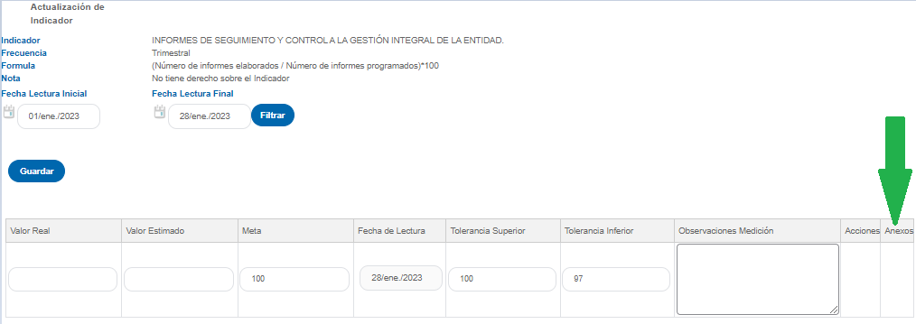

- Se recomienda a todos los líderes de los procesos en la que la frecuencia de medición es “Semestral y Anual”, realizar la evaluación basado en la ficha técnica de cada fórmula a fin de poder registrarla de manera oportuna.

Atentamente,

JOSÉ WILLIAM CASALLAS FANDIÑO
Jefe Oficina de Control Interno

Elaboro: Mónica Gicella Ruiz Soto.
Profesional Universitario

